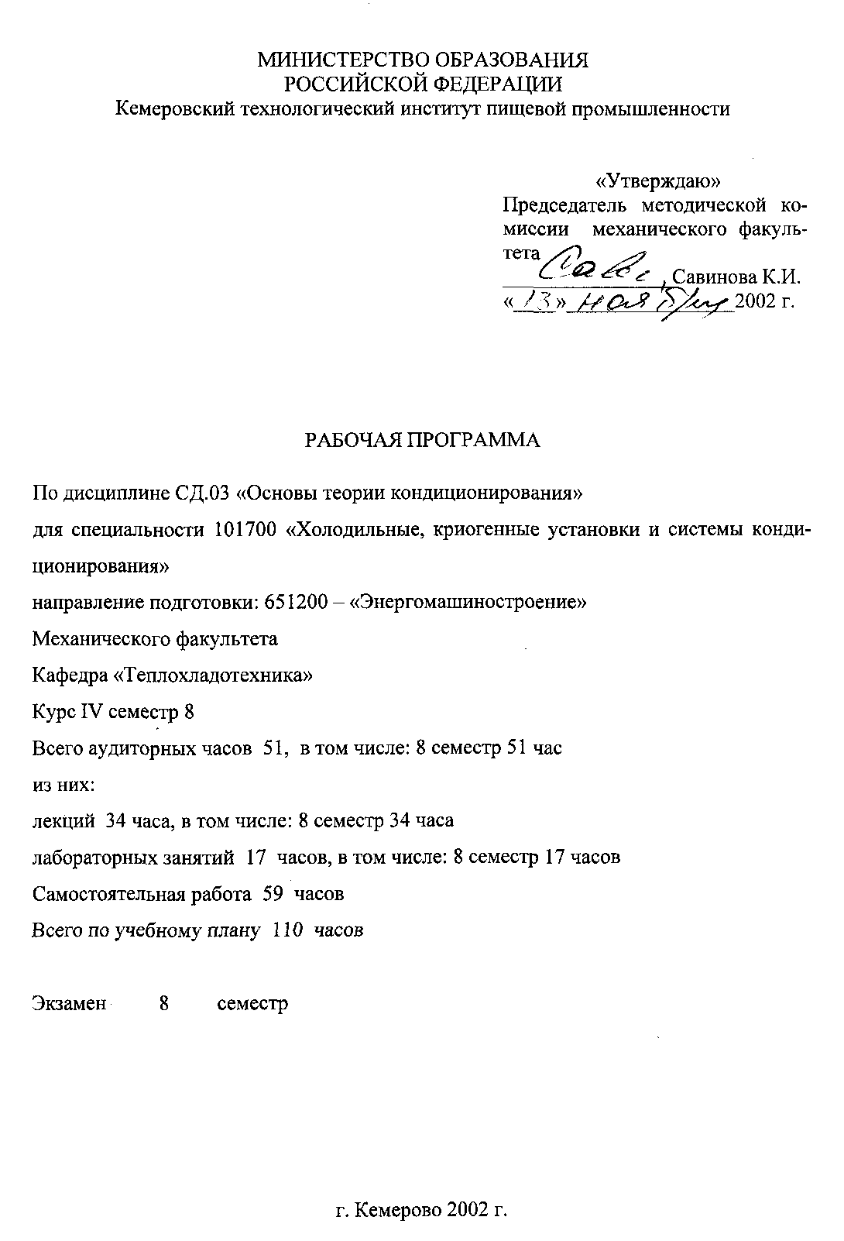
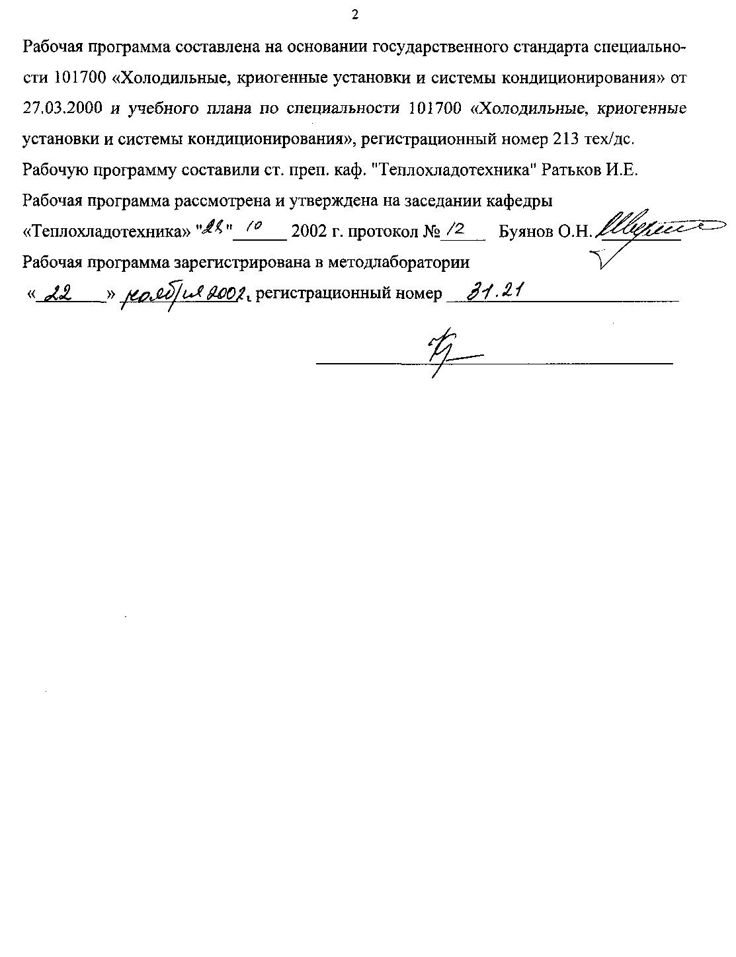
1. Цель преподавания дисциплины.
Целью преподавания курса «Основы теории кондиционирования» является изучение студентами процессов обработки влажного воздуха, принципиальных схем систем кондиционирования воздуха и конструкций основных элементов этих систем, а так же усвоение методов расчета и подбора оборудования, обеспечивающих эффективное их использование.
В результате изучения и усвоения курса «Основы теории кондиционирования» студент должен знать:
• свойства влажного воздуха и процессы изменения его состояния;
• требования, предъявляемые к параметрам микроклимата в кондиционируемых помещениях;
• теоретические основы и физическую сущность процессов кондиционирования воздуха;
• основы проектирования систем кондиционирования воздуха
• принципиальные схемы систем кондиционирования воздуха, характеристики, методы расчета основных элементов систем;
• основы автоматического управления системами кондиционирования воздуха. Студент должен уметь:
• пользоваться i-d диаграммой и таблицами влажного воздуха;
• выбирать расчетные параметры внутреннего и наружного воздуха при проектирование СКВ;
• выполнять расчет теплового и тепловлажностного баланса кондиционируемого помещения, расчет воздухообмена;
• проводить построение процессов обработки воздуха на 1-й диаграмме, выполнять расчет и подбор основных элементов систем кондиционирования воздуха
• проводить технико-экономический анализ различных принципиальных схем систем кондиционирования воздуха с целью выбора оптимального варианта системы для конкретных условий ее работы;
• обеспечивать рациональную эксплуатацию системы кондиционирования воздуха.
2. Содержание дисциплины.
2.1. Лекционные занятия.
Номер темы | Наименование темы и ее краткое содержание. | Колич. часов | Семе  стр | Примечания
1 | 2 | 3 | 4 | 5
1. | Общие сведения о кондиционировании воздуха. История возникновения, этапы и перспективы развития. Определение понятий "кондиционирование микроклимата", "кондиционирование воздуха" (КВ), "система кондиционирования воздуха" (СКВ), "кондиционер". Назначение кондиционеров. Типы кондиционеров. | 2 | 8
2. | Классификация систем кондиционирования воздуха.  По продолжительности работы и расчетным параметрам. По точности поддержания параметров. По взаимному расположению кондиционера и объекта. По способу задания параметров. По давлению. По количеству вентиляторов, каналов и зон. По методу поддержания температуры и влажности._ | 2 | 8
3. | Свойства влажного воздуха. Состав атмосферного воздуха. Содержание кислорода и примесей. Основные параметры воздуха: температура, влажность, давление, их аналитическое выражение и физический смысл. Теория построения J-d диаграммы влажного воздуха. Определение параметров воздуха с помощью J-d диаграммы. Построение на 3-й диаграмме процессов изменения состояния влажного воздуха. Понятие о луче процесса. | 4 | 8
4. | Исходные данные для разработки СКВ. Требования к газовому составу и чистоте воздуха помещений. Требования к метеорологическим параметрам воздуха помещений. Допустимые и оптимальные метеопараметры. Классификация зданий и сооружений. Требования по кондиционированию жилых, общественных, административно-бытовых и производственных помещений. Расчетные внутренние параметры в кондиционируемых помещениях. Характеристика и параметры наружного климата для СКВ. | 3 | 8
5. | Тепловлажностная и газовая нагрузка кондиционируемого помещения и определение производительности СКВ. Понятие о тепловлажностной нагрузке помещений. Определение тепло- и влаговыделений в объектах кондиционирования. Методики определения расчетной тепловой нагрузки помещения при нестандартных режимах тепловыделений и теплопритоков. Определение минимальной потребности подаваемого воздуха. Системы кондиционирования с рециркуляцией воздуха Определение производительности СКВ. | 3 | 8
1 | 2 | 3 | 4 | 5
6. | Схема обработки воздуха в системах кондиционирования. Термодинамическая модель СКВ. Основные рабочие провесы в системах кондиционирования. Составление схем обработки воздуха для летнего и зимнего режима кондиционирования. Определение тепловых нагрузок на аппараты СКВ. | 2 | 8
7. | Тепловлажностная обработка воздуха в системах кондиционирования. Типы аппаратов для тепловлажно-стной обработки воздуха. Процессы в них протекающие. Направление процессов в j-d диаграмме. Понятие об эффективности процесса. Сухие и влажные воздухоохладители, их конструкци и методики расчета. | 2 | 8
8. | Нагревание и осушка воздуха в системах кондиционирования. Процессы нагревания воздуха. Типы воздухонагревателей и их характеристики. Системы обвязки воздухонагревателей. Классификация воздухонагревателей по их назначению. Виды и задачи расчетов процессов нагревания. Методика расчета поверхности воздухонагревателя. Способы осушки воздуха. | 2 | 8
9. | Очистка приточного воздуха. Задачи, решаемые системами очистки воздуха. Воздушные фильтры, их классификация и основные показатели, характеризующие работу. Конструкции воздушных фильтров современных центральных кондиционеров. Методика подбора фильтров. | 2 | 8
10. | Источники шума в СКВ и мероприятия по снижению уровня шума. Общие сведения о шуме. Измерения параметров шума. Меры по снижению шума. Глушители шума, их конструкция и подбор. | 2 | 8
11. | Расчет воздуховодов. Назначение воздуховодов. Конструкции элементов воздуховодов. Принципы трассировки воздуховодов. Методика расчетов размеров воздуховода. Расчет потерь давления на трение и местное сопротивление, пути их снижения. Вентиляторы и их подбор. | 2 | 8
12. | Распределение воздуха в кондиционируемом помещении. Закономерности распределения приточных струй. Классификация вентиляционных струй. Схемы вентилирования помещений. Характерные картины циркуляции воздуха. Методы расчета систем воздухораспределения. | 2 | 8

1 | 2 | 3 | 4 | 5
13. | Технологические кондиционеры пищевой промышленности. Назначение технологических кондиционеров. Выбор режимов работы кондиционеров в мясной и молочной промышленности. Термодинамические процессы обработки воздуха в технологических кондиционерах. Методика расчета и подбор технологических кондиционеров. Конструкции технологических кондиционеров. | 3 | 8
14. | Автоматизация центральных систем. Задача систем контроля работы СКВ. Функциональная схема контроля параметров воздуха и теплоносителя в центральной од-нозональной СКВ. Основные вопросы, решаемые при автоматизации СКВ. Функциональная технологическая схема автоматического регулирования параметров воздуха в центральной однозональной СКВ. Построение процессов обработки воздуха при автоматическом регулировании в J-d диаграмме. | 3 | 8
 | ИТОГО | 34
2.2. Лабораторные занятия.
Порядковый номер, наименование темы лабораторного занятия. | Колич часов | Номер соответст вующей темы лек ционного материала | Семестр | Примечания
1 | 2 | 3 | 4 | 5
1. Определение термодинамических параметров влажного воздуха по i-d диаграмме и расчетным путем. | 4 | 3 | 8
2. Изучение конструкции и принципа действия бытового автономного кондиционера БК-1500. | 4 | 1,2,3 | 8
3. Изучение процессов тепловлажностной обработки воздуха в контактных аппаратах. | 4 | 7 | 8
4. Комплексное испытание секционного кондиционера. | 4 | 6,7,8,9 | 8
5 . Защита лабораторных работ | 1 |  | 8
ИТОГО | 17
3. Формы текущего контроля процесса обучения.
На лекциях будут проводиться коллоквиумы.
На лабораторных занятиях будет осуществляться защита лабораторных работ.
Результаты текущего контроля ежемесячно отправляются в деканат.
4. Учебно-методические материалы по дисциплине.
4.1. Основная и дополнительная литература.
Порядковый номер и библиографическое описа- | Шифр | Плани- |  | Число экземп-
ние рекомендуемого источника литературы. | библиотеки | руемое |  | ляров, выде-
 | КемТШШ | число |  | ляемых биб-
 |  | студен- |  | лиотекой на
 |  | тов- |  | данный поток
 |  | пользо- |  | студентов
 |  | вателей
1 | 2 | 3 |  | 4
Основная литература
1. Баркалов Б.Б., Карпис Е.Е. Кондиционирова- | 697.94 |  | 50 |  | 84
ние воздуха в промышленных, общественных и | Б25
жилых зданиях.-2-е изд., перераб. и доп. - М.:

Стройиздат, 1982 -312с.

2. Бражников А.М., Малова Л.Д, Кондициониро- | 628.84 |  | 50 |  | 39
вание воздуха на предприятиях мясной и молоч- | Б87
ной промышленности. М.; Пищевая промышлен-

ность, 1979 - 265с.

З.Кокорин О Л, Установки кондиционирования | 688.84 |  | 50 |  | 72
воздуха. М.:Машиностроение, 1978 -264с. | К60
Дополнительная литература
4. Системы вентиляции и кондиционирования. | - |  | 50 |  | -
Теория и практика. Учебное пособие - М.: "Ев-

роклимат", издательство "Арина", 2000 - 416с.

5. Свистунов В.Н., Пушняков Н.К. Отопление, | - |  | 50 |  | -
вентиляция и кондиционирование воздуха объек-

тов агропромышленного комплекса и жилищно-

коммунального хозяйства.: Учебник для вузов. -

Спб,: Политехника, 2001 - 423с.

4.2. Методические разработки кафедры.
Порядковый номер и библиографическое описание рекомендуемого источника литературы | Шифр библиотеки КемТИПП | Планир. число студентов-пользователей | Число экземпляров, выделяемое библиотекой на данный поток студентов
1 | 2 | 3 | 4
1. Рязанов О.П., Расщепкин А.Н., Кондиционирование воздуха. Методические указания к лабораторным работам для студентов специальности 0702 всех форм обучения. Кемерово 1987. |  | 50 | Кафедра 20

